### 予算執行管理

|  |  |  |  |  |  |
| --- | --- | --- | --- | --- | --- |
| 機能 | 般 | シ | 設 | 経 | W |
| (1)共通設定 | × | ○ | ○ | × | × |
| (2)予算執行管理のフロー | ○ | × | × | × | × |
| (3)起案終了 | ○ | ○ | × | ○ | × |
| (4)起案終了解除 | × | ○ | × | ○ | × |

事業毎に設定された予算に基づき起案という形で個別に執行伺いを立て、

承認された起案に基づき業務を執行(発注や購入）し、

最終的には支払依頼（支出の精算）を立てることで外部への支払及び職員立替の精算を行います。

①予算執行対象種別

上記の実施には起案伝票を用います。種類は以下の通りです。

|  |  |
| --- | --- |
| 予算執行対象種別 | 説明 |
| 実施起案 | 案件全体の実施可否を伺うために使用します。 |
| 支出起案 | 実際の執行時に執行伺いを行うために使用します。(省略可) |
| 支出依頼 | 執行後、請求書等に基づき支払い申請を行うために使用します。 |

なお、起案伝票とは各種申請伝票に対して予算執行対象を設定する事で予算執行管理を可能にした伝票を指しており、

「起案伝票」もしくは「実施起案」「支出起案」「支出依頼」という名称の申請伝票は存在しません。

②起案番号

起案番号を利用して、実施起案から支出依頼までを紐付、執行管理を可能にします。

実施起案、支出起案申請時に採番します。

③金額チェック

各申請書起案時に下記の金額チェックを行います。

・起案時に予算を超過していないか。

・起案に基づく支出依頼時に起案金額を超過していないか。

・起案に基づかない支出依頼時に予算金額を超過していないか。

①、②、③に基づき以下のフローが可能です。

・3段階起票(実施起案→支出起案→支出依頼)

|  |  |  |  |  |  |
| --- | --- | --- | --- | --- | --- |
| 対象種別 | 実施起案 | 引継→ | 支出起案 | 引継→  引継→ | 支出依頼 |
| 実施起案番号 | 採番(例:10) | 10 | 10 |
| 支出起案番号 | - | 採番(例:21) | 21 |
| 金額チェック対象 | 予算額 | 実施起案の金額 | 支出起案の金額 |

・2段階起票(実施起案→支出依頼)

|  |  |  |  |
| --- | --- | --- | --- |
| 対象種別 | 実施起案 | 引継→ | 支出依頼 |
| 実施起案番号 | 採番(例:10) | 10 |
| 支出起案番号 | - | なし |
| 金額チェック対象 | 予算額 | 実施起案の金額 |

・1段階起票(支出依頼)

|  |  |
| --- | --- |
| 対象種別 | 支出依頼 |
| 実施起案番号 | なし |
| 支出起案番号 | なし |
| 金額チェック対象 | 予算額 |

(1)共通設定

①マスター取込

OPEN21で予算の登録、部門セキュリティ設定、科目セキュリティ設定を行った後、マスター取込をしてください。

(マスター取込の方法は「4.1 OPEN21 との連携」を参照)

②会社設定

予算執行タブの以下項目を設定してください。

・予算チェック:予算番号

・セキュリティパターン

・予算チェック粒度

・予算チェック期間(関連：補足(1))

※予算チェックおよび起案金額チェックでの超過判定基準を変更する場合は

・予算チェック:超過判定%

・起案チェック:超過判定%

の値を変更してください。0とした場合、申請額が予算(起案)残高を超過する場合でもコメントが不要となります。

なお、本項の記載は上記設定値が「1~100」である場合を前提としています。

③マスターデータ管理（起案番号簿マスター）

「3.3 マスターデータの管理」を参照し、起案番号簿を登録してください。

(マスターの項目詳細は「備考(1)各種マスターデータ-⑯起案番号簿マスター(kian_bangou_bo)」参照)

④起案番号管理

「3.15 起案番号管理」を参照し、表示条件の変更等を行ってください。

⑤伝票管理(予算執行対象の設定)

「3.12 伝票の管理」を参照し、「起案番号運用する／しない」「予算執行対象」を変更してください。

なお、予算執行対象種別ごとに設定可能な伝票種別は以下の通りです。

|  |  |
| --- | --- |
| 予算執行対象 | 設定可能伝票種別 |
| 実施起案 | 経費伺い申請（仮払申請）、国内出張伺い申請（仮払申請）、海外出張旅費精算（仮払申請）、ユーザー定義届書 |
| 支出起案 | ユーザー定義届書 |
| 支出依頼 | 経費立替精算、国内出張旅費精算、海外出張旅費精算、請求書払い申請、支出依頼申請 |

⑥ユーザー定義届書

実施起案および支出起案でユーザー定義届書を使用する場合は、

「3.9 ユーザー定義届書画面の編集」を参照し、ユーザー定義届書の追加を行ってください。

起案伝票として使用するには特定の入力部品が必要です。(「補足(5)明細エリアの特殊な入力部品について」参照）

(2)予算執行管理のフロー

3段階起票を実施した際のフローをベースにA)実施起案→B)支出起案→C)支出依頼の順で説明します。

A)実施起案

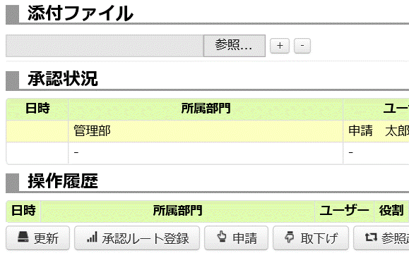

①伝票を起票し任意の内容を登録(更新)後、申請ボタンを押下してください。

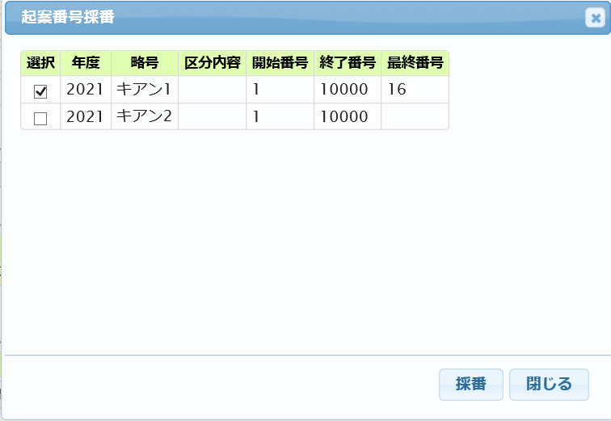

②採番したい起案番号簿を選択して採番ボタンを押下してください。

申請処理内で実施起案番号の採番が行われます。起案番号は申請後伝票タイトル部にて確認可能です。

表示時点でチェックが入っている起案番号簿は、起案番号管理で採番時表示を「デフォルト」で設定しているものです。

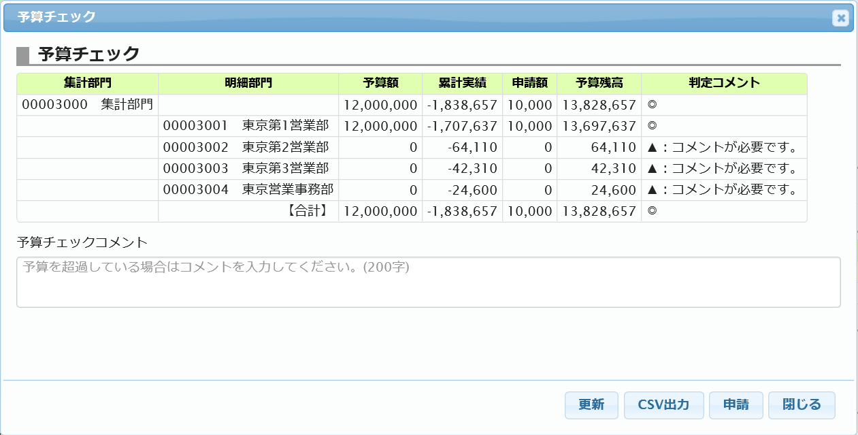

③内容が問題なければ申請ボタンを押下してください。（関連：補足(2))

申請額が超過判定基準を超える際は予算チェックコメントを入力してから申請ボタンを押下してください。

※上記イメージは予算チェック粒度=0（部門単位）の場合

④「2.1.2.3 申請・取下げ・取戻し」～「2.1.3.2 承認・否認・差戻し」を参照し、伝票を承認してください。

※取戻し・差戻しが行われた場合、内容を修正し再度①から順に実施してください。

この際、前回申請時に採番した実施起案番号は破棄し新規の番号を採番します。

B)支出起案(※2段階起票の場合は不要)

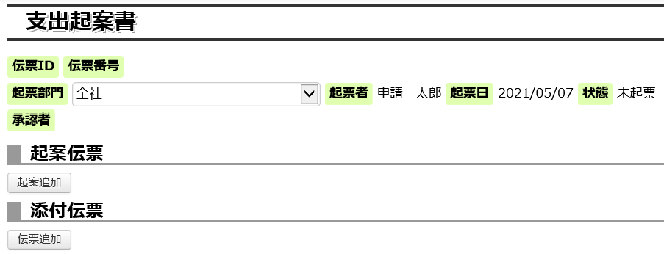

①伝票を起票し起案追加ボタンを押下してください。

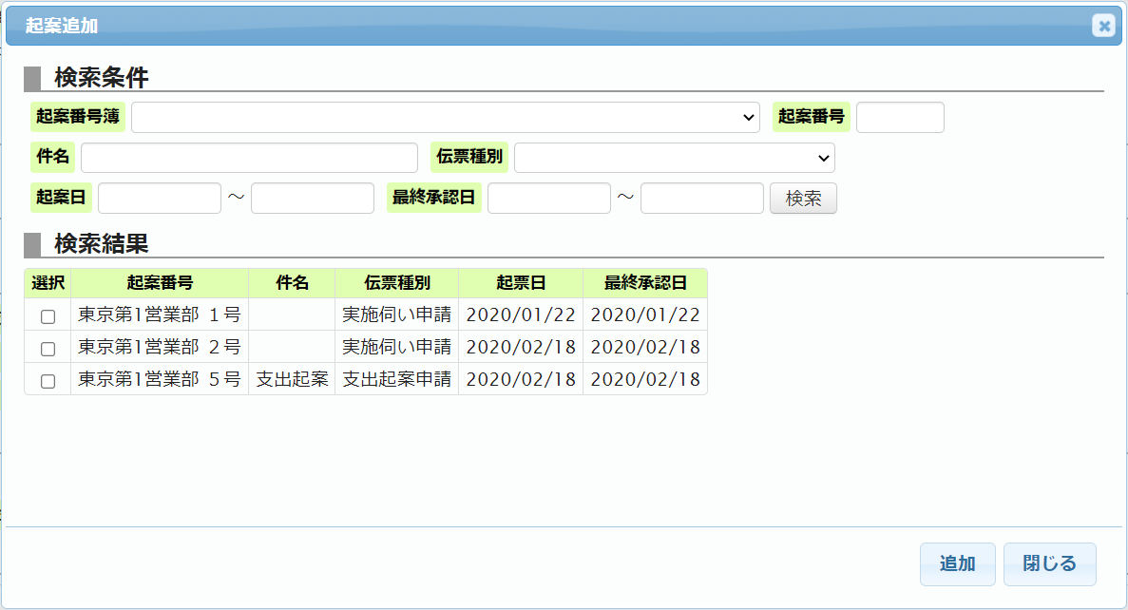

②実施起案伝票を選択して追加ボタンを押下します。

③起案伝票以外の内容を入力し登録(更新)後、申請ボタンを押下してください。

④起案番号採番画面で採番したい起案番号簿を選択して採番ボタンを押下してください。

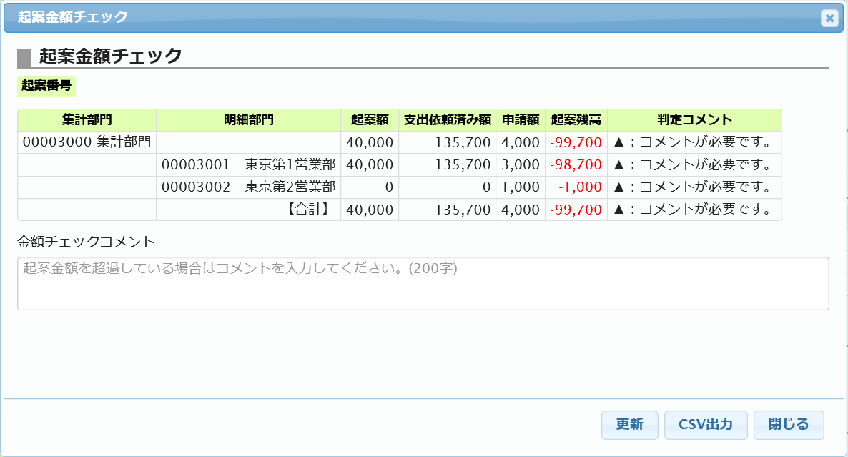

⑤内容に問題がなければ申請ボタンを押下してください。(関連：補足(3))

申請額が超過判定基準を超える際は起案金額チェックコメントを入力してから申請ボタンを押下してください。

※上記イメージは予算チェック粒度=0（部門単位）の場合

⑥「2.1.2.3 申請・取下げ・取戻し」～「2.1.3.2 承認・否認・差戻し」を参照し、伝票を承認してください。

※取戻し・差戻しが行われた場合、内容を修正し再度③から順に実施してください。

この際、前回申請時に採番した支出起案番号は破棄し新規の番号を採番します。

C)支出依頼

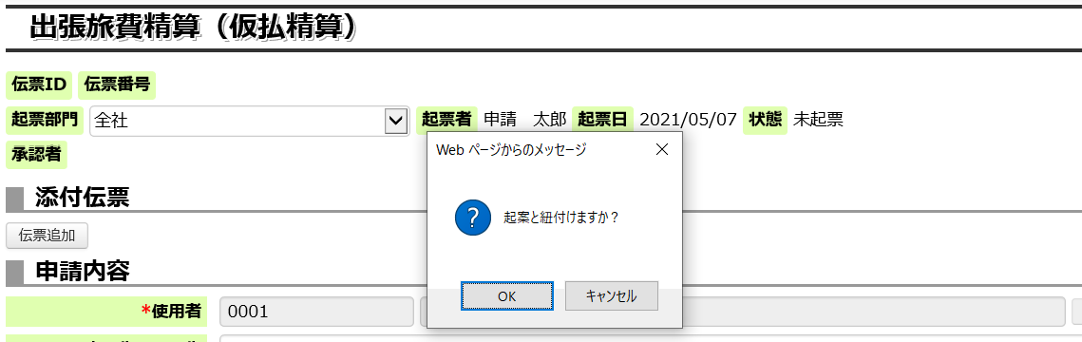

①起票時、「起案と紐付けますか？」という選択肢が表示されるので「OK」を選択してください。

起案追加ボタンが表示され、起案添付が可能になります。

1段階起票を行う場合は「キャンセル」を選択してください。

②起案追加画面で支出起案伝票を選択し起案添付を行います。

③起案伝票以外の内容を入力し登録(更新)後、申請ボタンを押下してください。

④起案金額チェック画面で内容に問題がなければ申請ボタンを押下してください。

申請額が超過判定基準を超える際は起案金額チェックコメントを入力してから申請ボタンを押下してください。

⑤「2.1.2.3 申請・取下げ・取戻し」～「2.1.3.2 承認・否認・差戻し」を参照し、伝票を承認してください。

※取戻し・差戻しが行われた場合、内容を修正し再度③から順に実施してください。

(3)起案終了

決済が完了した等で起案が不要になった場合、起案終了を行います。

起案終了を行うと以下のようになります。

・起案追加画面に表示がされなくなり、支出起案及び支出依頼伝票で起案添付が不可能になる。

・実施起案額がWF内みなし執行高に加算されなくなる。

支払実績が起案額を超過した場合でも自動的に起案終了は行われません。

起案終了ボタンを押下することで実行可能です。

なお、本機能は実施起案と支出起案で可能であり、支出依頼で行うことはできません。

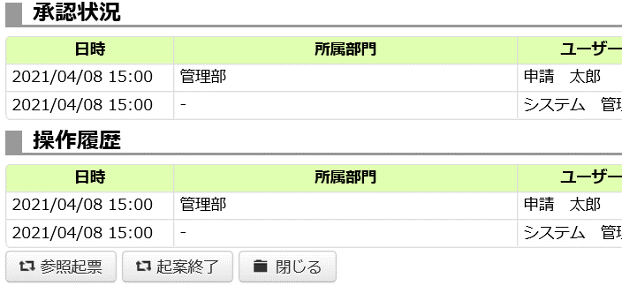

(4)起案終了解除

起案終了後、起案終了前の状態に戻すことが可能です。

起案終了伝票で表示される起案終了解除ボタンを押下することで実行可能です。

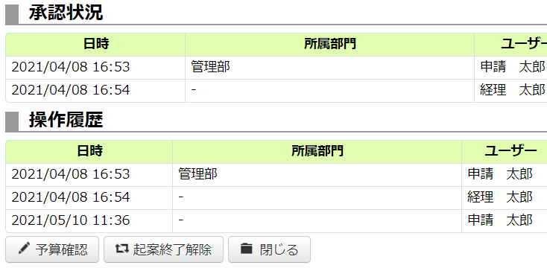

※起案終了を行う際の注意点

3段階起票で実施起案を支出起案が有効の際に起案終了しないでください。

支出起案を起案終了せずに実施起案の起案終了を実施してしまった場合は、

実施起案を起案終了解除し、改めて支出起案の起案終了から行ってください。

補足(1)予算チェック期間について

|  |  |
| --- | --- |
| 設定 | 予算チェック対象月プルダウン |
| 0：通年 | 非表示 |
| 1：期首～予算執行対象月まで | 表示(入力必須項目) |

「1：期首～予算執行対象月まで」の場合、期首～プルダウンで選択した月を基準に予算及び起案金額チェックを行います。

対象月の設定は「メニュー-予算執行処理年月設定」で可能です。(「3.20 予算執行処理年月設定」参照)

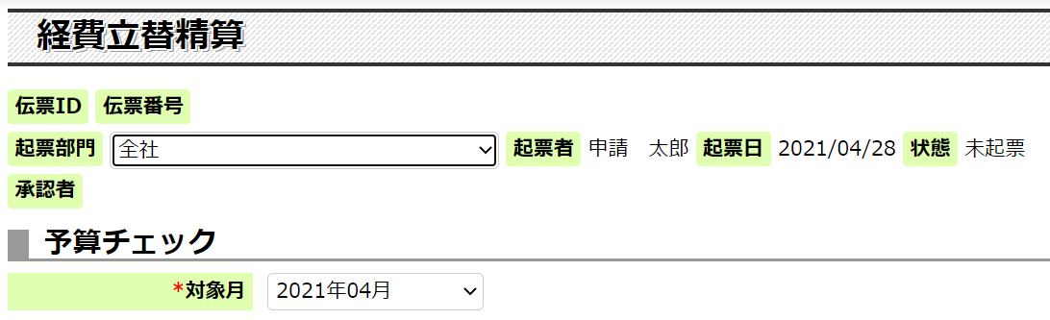

※予算チェック対象月プルダウン

補足(2)予算チェック画面の数値項目について

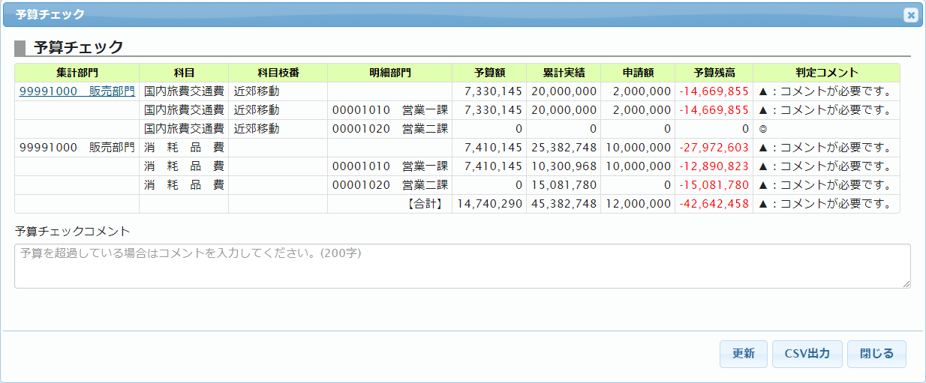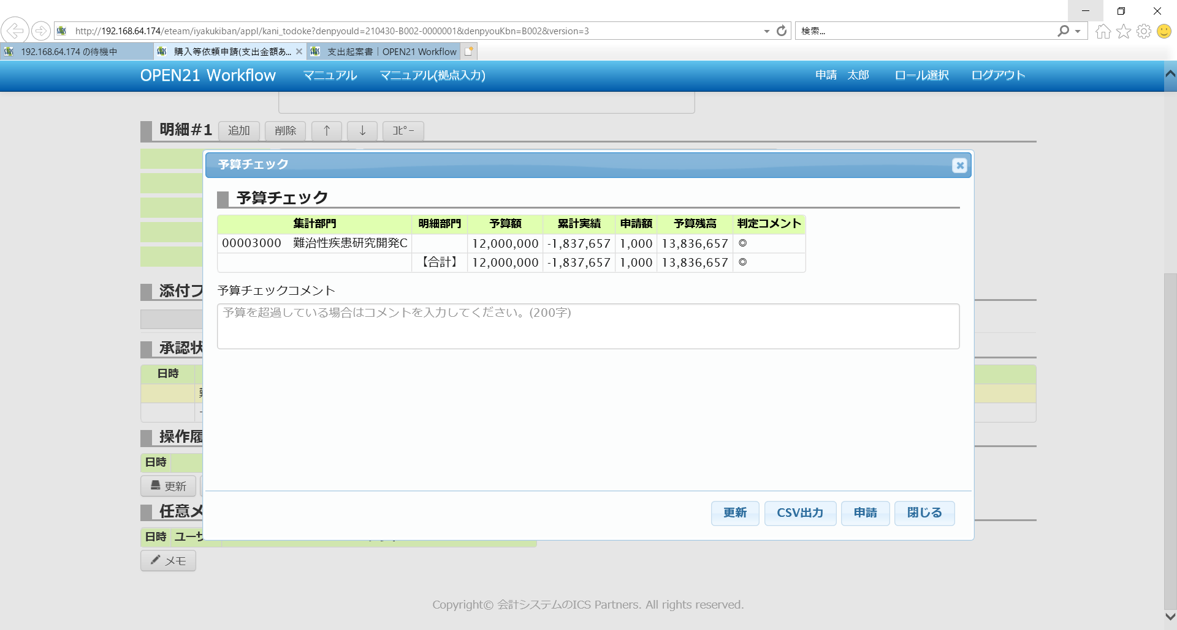

※上記イメージは予算チェック粒度=1（部門科目単位）の場合

|  |  |
| --- | --- |
| 項目 | 説明 |
| 予算額 | 負担部門科目予算と負担部門科目枝番予算を足し合わせた金額です。  ただし、枝番予算が登録されている負担部門科目の場合は、枝番予算に登録された予算額を計上しています。  なお、集計期間は会社設定-予算執行タブ-予算チェック期間の設定により異なります。  「0:通年」・・・1ヶ月目～12ヶ月目の予算額合計  「1:期首～予算執行対象月まで」・・・1ヶ月目～対象月の予算額合計 |
| 累計実績 | WF内みなし執行高も含めた実績です。  以下①～③の合算です。  ①負担部門科目残高  ②部署入出力仕訳の金額  ③WF内みなし執行高  合算期間は予算額と同様、予算チェック期間の設定により異なります。 |
| 申請額 | 伝票の申請金額です。 |
| 予算残高 | 予算額から累計実績と申請額を差し引いた金額です。 |

補足(3)起案金額チェック画面の数値項目ついて

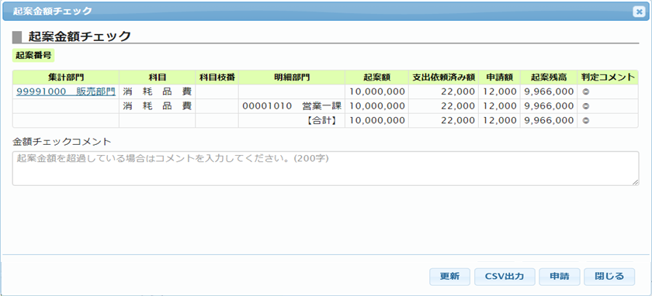

※上記イメージは予算チェック粒度=1（部門科目単位）の場合

|  |  |
| --- | --- |
| 項目 | 説明 |
| 起案額 | 起案添付を行い紐づけた起案の申請金額です。 |
| 支出依頼済み額 | 同じ起案を紐づけた支出依頼伝票の申請金額合計です。 |
| 申請額 | 伝票の申請金額です。 |
| 起案残高 | 起案額から支出依頼済み額と申請額を差し引いた金額です。 |